Идентификатор токсичных химикатов, биологических агентов и взрывчатых веществ

ХимЭксперт-Т
Портативный рамановский спектрометр
Сертифицированное техническое средство обеспечения транспортной безопасности
(Сертификат ТС ОТБ №62 от 02.04.2019)

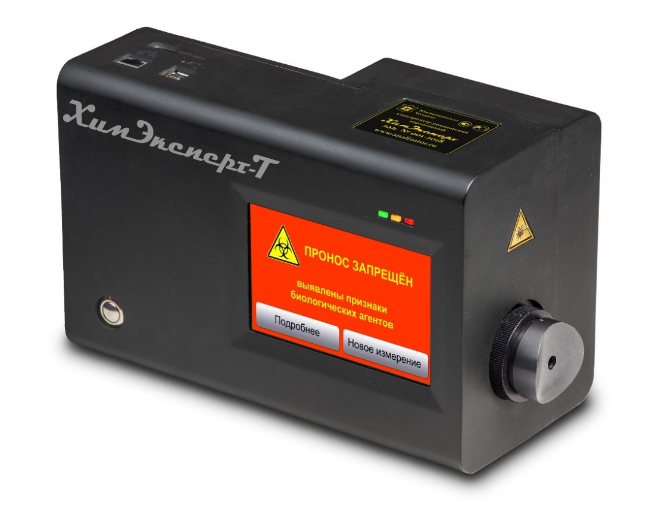
Распознает
и идентифицирует
Взрывчатые вещества
Опасные
химические агенты
Опасные биологические агенты

Портативный рамановский спектрометр «ХимЭксперт-Т» — многофункциональный аналитический прибор, обеспечивающий идентификацию около 15000 различных химических веществ в жидком, твёрдом или порошкообразном состоянии, в том числе взрывчатые вещества (ВВ), опасные химические и биологические агенты и др.
Возможно проведение анализа вещества через прозрачное и цветное стекло, полупрозрачную пластиковую упаковку. Это позволяет идентифицировать потенциально опасные объекты (биологические токсины, отравляющие вещества) без взаимодействия с веществом, отбора проб и нарушения упаковки.
Область применения спектрометра:
Досмотр, дополнительный досмотр, повторный досмотр ручной клади, багажа и личных вещей физических лиц и иных материальных объектов:
- на объектах транспортной инфраструктуры в целях распознавания и идентификации веществ, в отношении которых установлен запрет или ограничение на перемещение в зону транспортной безопасности;
- на объектах массового скопления людей (театры, концертные залы, стадионы, образовательные, лечебные учреждения и т.п.);
- на режимных объектах оборонно-промышленного и топливно-энергетического комплекса, в т. ч. объектов ядерного топливного цикла.

Технические характеристики
Габаритные размеры (Д×Ш×В), мм | 270×170×130
Масса с аккумуляторной батареей, кг | 3
Время автономной работы от одного аккумулятора, час | До 8
Время анализа, сек | от 5 до 60
Принцип действия | Спектроскопия комбинационного рассеяния  (Рамановская спектроскопия)
Объекты для анализа | Жидкости, порошки, твердые тела, в том числе в прозрачной упаковке
Проведение измерений | Без взаимодействия с веществом, в т.ч. сквозь герметичный контейнер
Идентифицируемые вещества | - опасные химические агенты (токсичные, ядовитые, отравляющие, химически активные вещества и пр.) — 98 наименований;  - опасные биологические агенты — 20 наименований;  - взрывчатые вещества — 102 наименования  (включая 19 наименований жидких взрывчатых веществ),  - горючие и легковоспламеняющиеся вещества — 30 наименований;  - наркотические средства, психотропные вещества  и их прекурсоры — 57 наименований;  - продукция химической и фармацевтической промышленности — более 10000 наименований;  - вода, прохладительные напитки и алкоголь
Сигнал оповещения  о результатах идентификации | - Отображение информации о результатах идентификации на дисплее;  - Передача информации о результатах идентификации по проводному или беспроводному каналу связи  (при наличии установленного соединения)
Компьютерные интерфейсы связи | Ethernet, USB, Bluetooth, Wi-Fi
Формат выходных данных  для протоколирования и передачи данных | XML

Перечни запрещённых и опасных веществ, распознаваемых прибором «ХимЭксперт-Т»
- Опасные химические агенты, биологические агенты и взрывчатые вещества, в отношении которых установлен запрет или ограничение на перемещение в зону транспортной безопасности (перечень утверждён Приказом Министерства транспорта РФ от 23 июля 2015 г. № 227);
- Вещества из Единого перечня товаров, к которым применяются запреты или ограничения на ввоз или вывоз Государственными участниками таможенного союза в рамках Евразийского экономического сообщества (Приложение № 1 к Решению коллегии Евразийской экономической комиссии от 16.08.12 № 134);
- Вещества из Перечня основных опасных веществ, запрещенных к перевозке на борту воздушного судна (РОС 9284 AN/905 ИКАО);
- Возможность создания пользовательских библиотек запрещённых и разрешённых к проносу веществ.

Применение приборов серии «ХимЭксперт»
В 2013 г. спектрометр «ХимЭксперт» успешно прошел межведомственные испытания ФСБ России и ФТС России (Заключение ФГКУ «В/ч 35533» №16/16/С6/2/2600) и уже несколько лет поставляется в их подразделения. В 2015 г. в ФГКУ «В/ч 34435» была проведены исследования и получены положительные результаты по применению спектрометра на предмет идентификации взрывчатых веществ.
В 2018 году на базе кафедры микробиологии, вирусологии и иммунологии ФГАОУ ВО «Первый МГМУ им. И.М. Сеченова» Минздрава России, установлена возможность проведения экспрессного (порядка нескольких секунд) выявления спектрометром опасных биологических агентов в жидких и сыпучих средах.

- Объекты транспортной инфраструктуры
— Испытан в качестве технического средства досмотра на Московском метрополитене, МЦК, РЖД. Соответствует требованиям к функциональным свойствам технических средств обеспечения транспортной безопасности, утверждённым Постановлением Правительства РФ от 26.09.2016 №969
- Федеральная таможенная служба России
— Включён в перечень ТСТК (выявление и идентификация наркотических средств, контроль правильности декларирования фармпрепаратов и продукции химической промышленности)
- Федеральная служба безопасности России
— Принимается на снабжение Центром специальной техники ФСБ России (идентификация взрывчатых веществ
и их компонентов, наркотических средств, ядовитых и отравляющих веществ)
- Государственная корпорация «Росатом»
— Рекомендован к оснащению служб безопасности объектов ГК «Росатом»
и ГК «Росэнергоатом» в качестве ручного идентификатора опасных жидкостей, соответствует стандартам МАГАТЭ

Более
300
единиц приборов «ХимЭксперт» различных модификаций поставлено с 2013 года

«ХимЭксперт-Т» как техническое средство досмотра
ПРС «ХимЭксперт-Т» используется при дополнительном и/или повторном досмотре с целью идентификации подозрительных предметов и веществ (твёрдых, жидких, порошков, гелей), выявленных в личных вещах, багаже или ручной клади пассажиров непосредственно или на рентгенотелевизионном оборудовании.
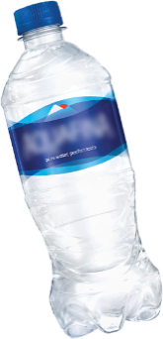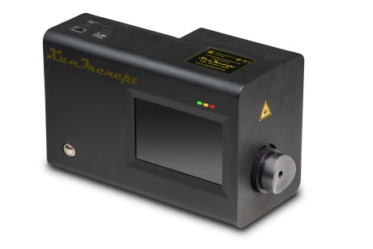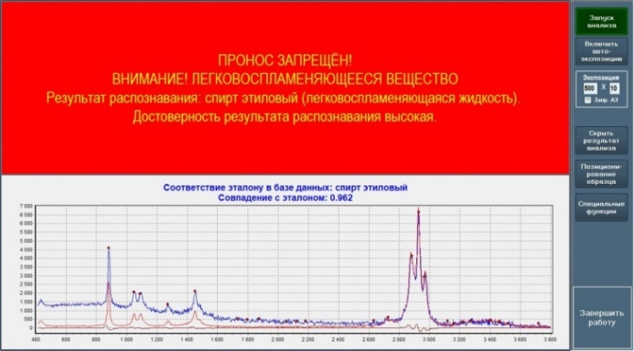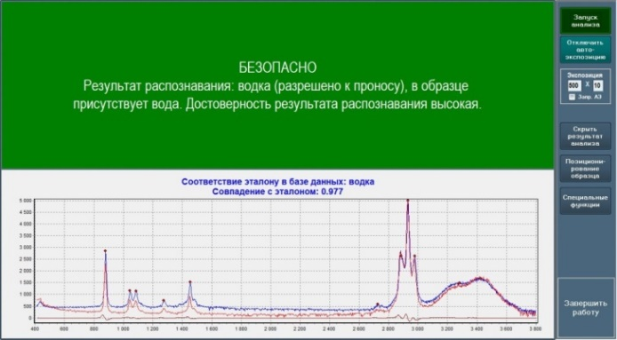
— вода?
— отравляющее вещество?
— жидкая взрывчатка?
— биологический токсин?

Предметы и вещества, в отношении которых установлен запрет или ограничение на перемещение в зону транспортной безопасности  (ст. X «Правил проведения досмотра…», утв. Приказом Минтранса РФ от 23.07.2015 №227) | Стандартный набор средств досмотра
 | Ручной досмотр | Металлодетектор | Рентгеновский интроскоп | Детектор взрывчатых веществ | Радиационный монитор
Огнестрельное оружие и его части  (пп. 1.1-1.4, 3.5) |  |  |  | – | – | –
Холодное оружие  (п. 1.5, 3.5) |  |  |  | – | – | –
Взрывчатые вещества  (пп. 2, 3.4) | – | – | – |  | –
Опасные радиоактивные агенты  (п. 3.1) | – | – | – | – |  | –
Опасные химические агенты  (п. 3.2) | – | – | – | – | –
Опасные биологические агенты  (п. 3.3) | – | – | – | – | –
Внедрение ПРС «ХимЭксперт-Т» в досмотровый комплекс делает возможным полное соблюдение Правил проведения досмотра в части контроля
всего перечня запрещённых предметов и веществ

